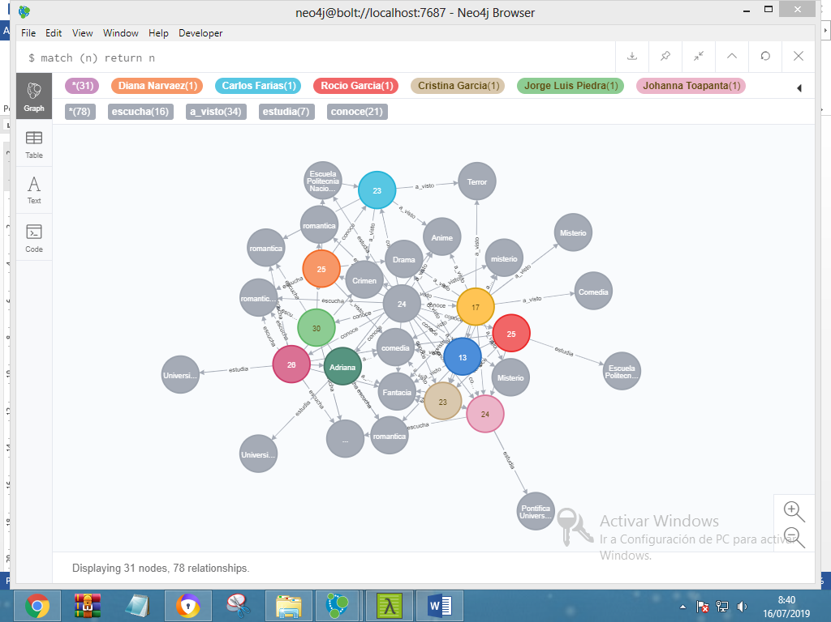

CONSULTAS

1. A

Se realiza la consulta para ver si esa persona existe dentro de grapho

Se visualiza las relaciones que tiene con los elementos.

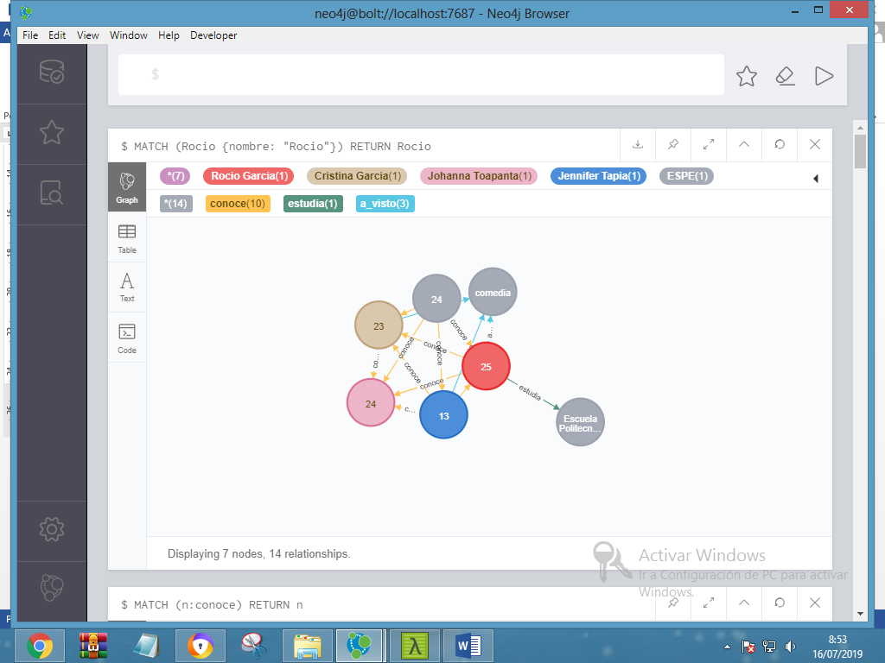

1. B

* Se verifica que usuarios empieza con la letra “J”.

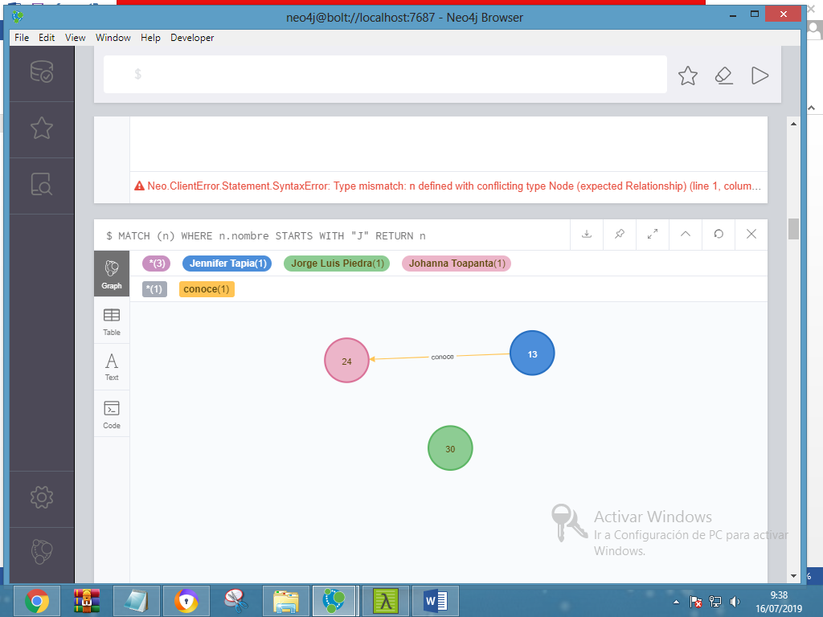

1. C

* Se verifica en una tabla los usuarios con la letra J retornando el nombre, el apellido, y su id.

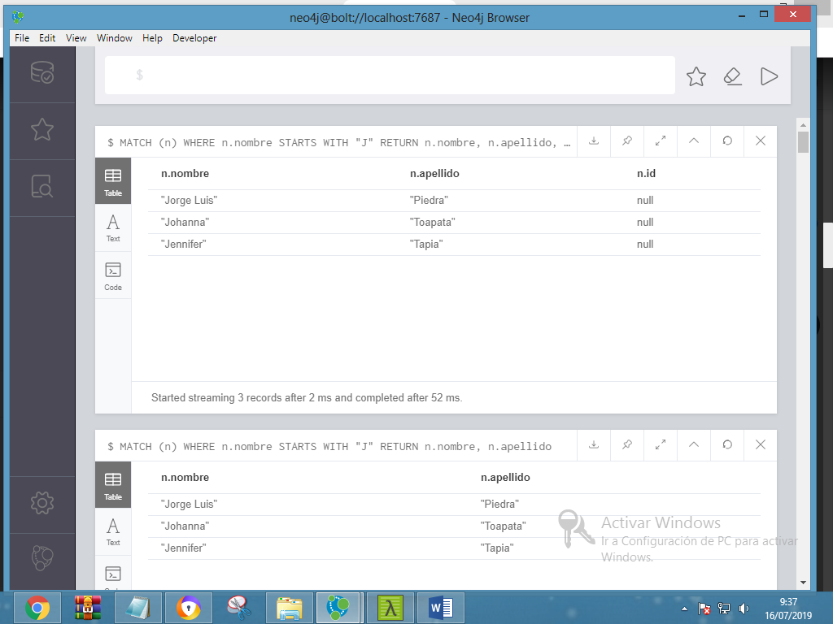

1. D

* Me devuelve el nombre de los nodos tipo serie.

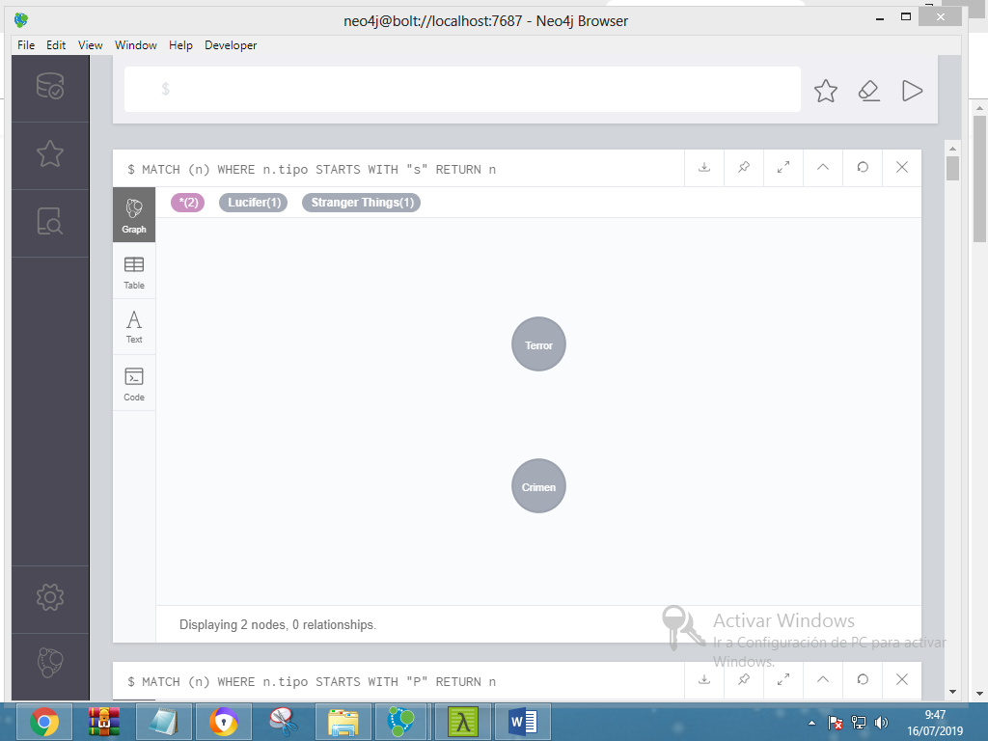

1. E

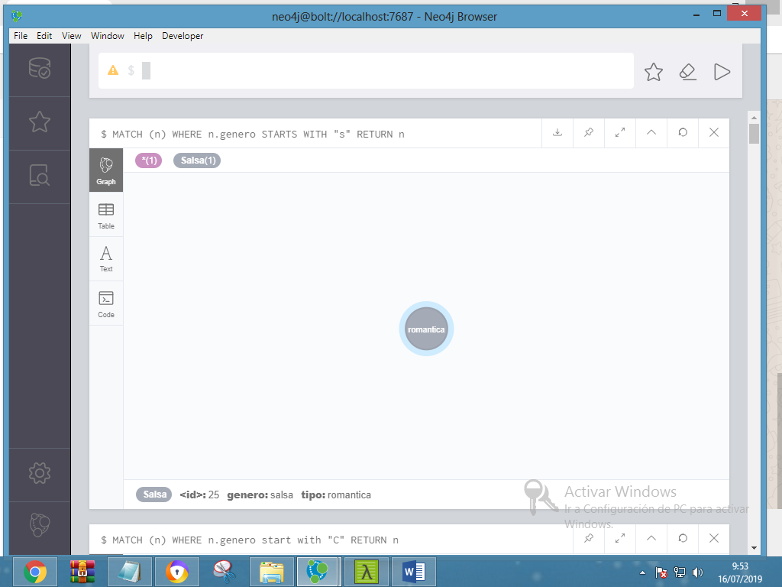

1. F

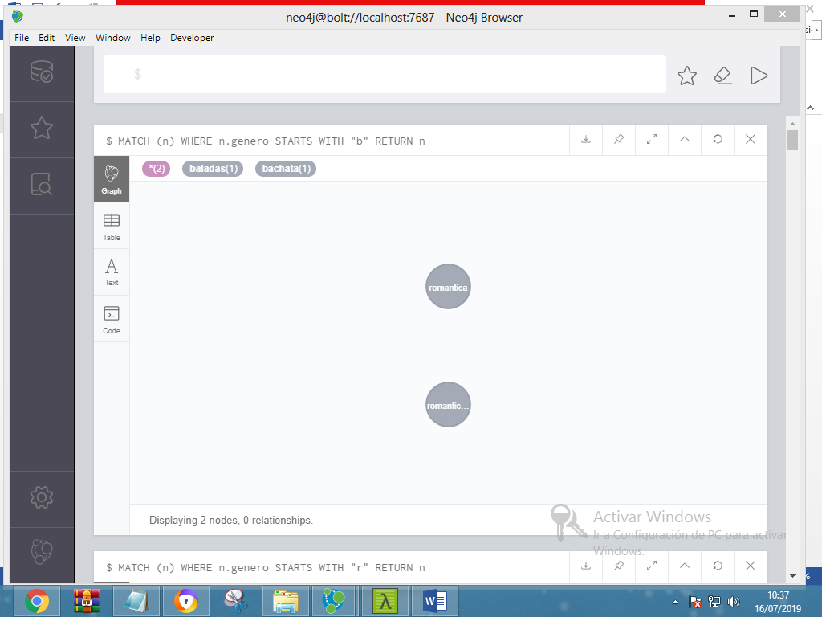

1. G

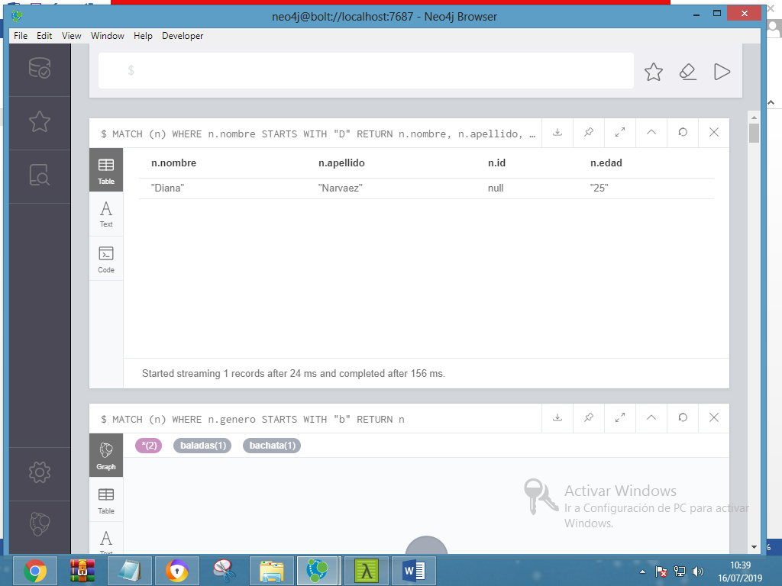

1. H

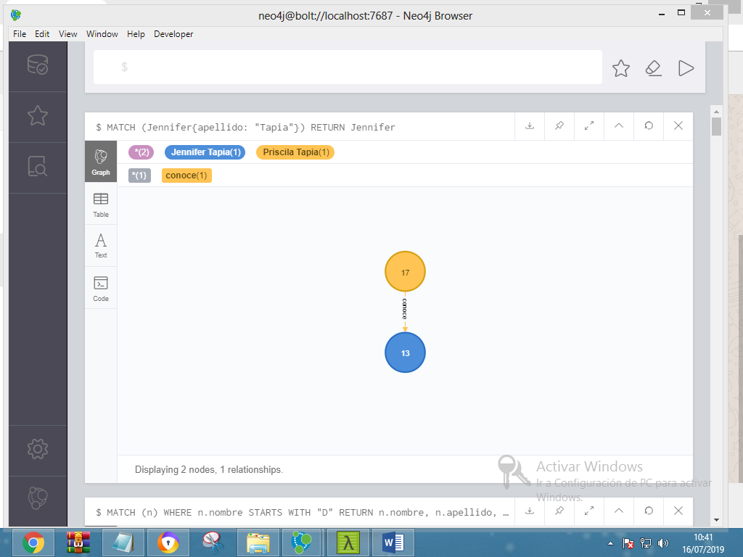

1. I

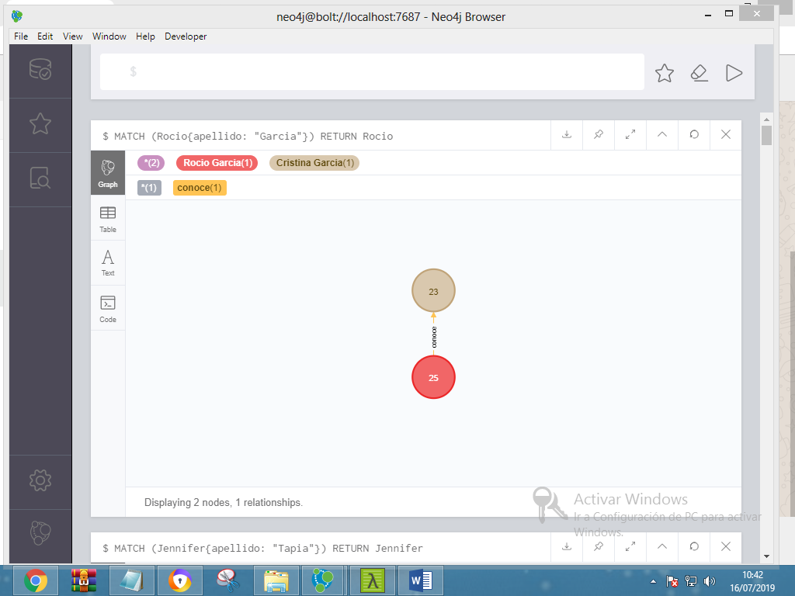

1. J

